I 7 GRUPPI ALIMENTARI
Nessun alimento, preso singolarmente, è in grado di soddisfare tutte le esigenze del nostro corpo.
Nessun alimento è, di per sè, indispensabile e quindi può essere sostituito da altri cibi con caratteristiche analoghe.
Gli alimenti sono stati suddivisi in 7 GRUPPI NUTRIZIONALI ognuno dei quali apporta specifici nutrienti.
È importante che almeno un alimento di ciascun gruppo sia presente nella nostra dieta quotidiana.
Gruppo 1
CARNI, PESCI, UOVA
Proteine nobili, Ferro, alcune Vitamine del gruppo B, Lipidi
Gruppo 2
LATTE E DERIVATI
Proteine nobili, Calcio, Fosforo, alcune Vitamine del gruppo B, Lipidi
Gruppo 3
CEREALI E PATATE
Carboidrati, Proteine di medio valore biologico, alcune Vitamine del gruppo B
Gruppo 4
LEGUMI
Proteine di medio valore biologico, Ferro, alcune Vitamine del gruppo B, Carboidrati, Fibra
Gruppo 5
GRASSI DA CONDIMENTO
Lipidi, Acidi grassi essenziali, Vitamine Liposolubili
Gruppo 6
ORTAGGI E FRUTTA
Vitamina A ed altre Vitamine, Minerali, Fibra, Acqua, Zucchero
Gruppo 7
ORTAGGI E FRUTTA
Vitamina C ed altre Vitamine, Minerali , Fibra, Acqua e Zucchero

LA PIRAMIDE ALIMENTARE
La Piramide è il simbolo della "sana ed equilibrata alimentazione": ci deve guidare nella scelta giornaliera degli alimenti.
La Piramide è formata da 6 sezioni contenenti vari gruppi di alimenti. Ciascun gruppo deve essere presente nella nostra dieta in modo proporzionale alla grandezza della sua sezione.
Alla base della Piramide troviamo gli alimenti che possiamo utilizzare più liberamente mentre al vertice troviamo quelli che è meglio limitare.

Limitare al minimo  indispensabile  condimenti e dolci  Verdura e frutta  non devono  mai mancare | 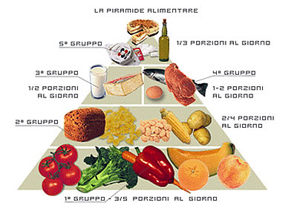 | Alternare e moderare  il consumo di secondi  piatti quali carni, pesci,  uova, salumi, formaggi.  Pasta e pane devono  essere assunti  ogni giorno


CARNI
Preferire le carni magre tipo pollo, tacchino, vitello, coniglio, manzo magro, maiale magro.
Non è vero che le carni bianche contengono meno Ferro delle carni rosse. Consumare con moderazione frattaglie (fegato, cuore ecc...) in quanto ricchi di colesterolo.
Metodi di cottura: alla griglia, in umido, tipo scaloppine, al forno.

SALUMI
Preferire prosciutto crudo o cotto magri e bresaola. Evitare: salame, coppa, mortadella ecc.

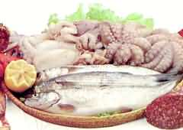
PESCI
Preferire pesci freschi o surgelati tipo sogliola, merluzzo, nasello, dentice, orata, rombo, trota. Consumare molluschi e crostacei (cozze vongole, gamberi ecc.) con moderazione in quanto ricchi di colesterolo. Metodi di cottura: alla griglia, al forno, al vapore. Evitare i fritti.

UOVA
Preferire le uova sode o alla coque o in frittata cotta al forno o in padelle antiaderenti.
Evitare le uova fritte.
Non è vero che le uova fanno male al fegato.

LATTE E DERIVATI
Preferire latte parzialmente scremato e yogurt magro. Ricordare che non esistono formaggi magri. Preferire i formaggi freschi tipo ricotta di vacca o fiocchi di latte o mozzarella o scamorza fresca.

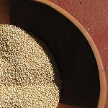
CEREALI E PATATE
Se possibile preferire cereali integrali (pane, pasta, riso...). Limitare il consumo di pasta fresca ripiena (tortellini, agnolotti, ravioli) in quanto ricca di grassi animali. Evitare il consumo di pane conservato, pane all'olio, pane al latte per il loro elevato contenuto di lipidi. Le patate non sono verdure e devono essere assunte in sostituzione del pane o della pasta.

LEGUMI
Possono essere consumati da soli oppure assieme ai cereali (es. pasta e fagioli): tale combinazione permette di assumere proteine simili a quelle della carne (contenenti cioè tutti gli aminoacidi essenziali). Essendo ricchi di fibra aiutano a regolarizzare l'intestino.

GRASSI DA CONDIMENTO
Preferire olio extravergine d'oliva o di semi di mais o di soia o di vinacciolo. Per friggere utilizzare olio extravergine d'oliva.
Evitare il consumo di burro, lardo e strutto.


ORTAGGI E FRUTTA
Variare ogni giorno i tipi di verdura e di frutta ricordando che quelli colorati in giallo-arancione e verde scuro sono ricchi di Vitamina A (albicocche, carote, zucca, spinaci, bieta) mentre sono ricchi di Vitamina C gli ortaggi tipo pomodori, cavolfiori, broccoli e la frutta di sapore acidulo (limoni, arance, kiwi, fragole..).

Quante volte a settimana?
CARNI | 3-4 volte alla settimana
INSACCATI | 1-2 volte alla settimana
PESCI | 3 volte alla settimana
UOVA | n.2 alla settimana
LATTE E YOGURT | ogni giorno
FORMAGGI | 2-3 volte alla settimana
VERDURA E FRUTTA | tutti i giorni
PANE, PASTA ECC. | tutti i giorni
PIATTO UNICO (es. pasta e fagioli) | 1-2 volte alla settimana

